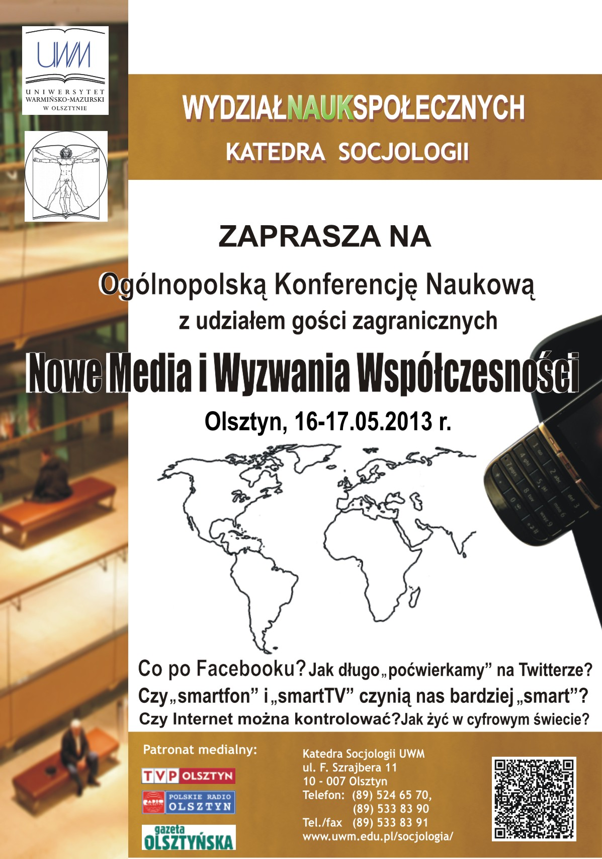
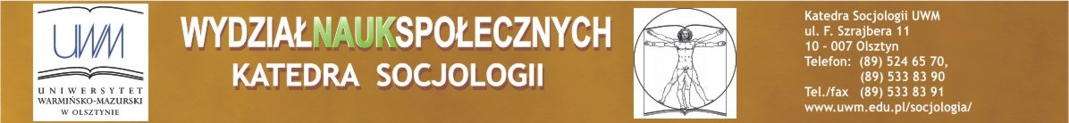

PROGRAM KONFERENCJI
CZWARTEK (16.05.2013) Katedra Socjologii UWM, ul. F. Szrajbera 11, 10-007 Olsztyn,
OTWARCIE KONFERENCJI (godz. 9.30 – 9.45, s. 117)
Wystąpienie w imieniu organizatorów - Kierownik Katedry Socjologii prof. UWM dr hab. Marek Sokołowski
Wystąpienie w imieniu władz Wydziału Nauk Społecznych UWM – Dziekan WNS prof. UWM dr hab. Małgorzata Suświłło
Sesja plenarna - NOWE MEDIA A WYZWANIA WSPÓŁCZESNOŚCI (godz. 9.45 – 11.05, s. 117)
Moderator: prof. UWM dr hab. Marek Sokołowski
9.45 – 10.05 prof. SWPS dr hab. Kazimierz Krzysztofek (SWPS, Warszawa), Od mediów do omnimediów. Czy istnieć będzie życie pozamedialne?
10.05 – 10.25 prof. KUL dr hab. Jan Kłos (KUL, Lublin), Słowo i dotyk. Media na pograniczu
10.25 – 10.45 dr hab. Tomasz Sahaj (AWF, Poznań), Nowe media w służbie osób niepełnosprawnych fizycznie, intelektualnie i społecznie
10.45 – 11.05 Dyskusja
Przerwa kawowa, godz. 11.05 – 11.30, s. 108
Sekcja I - ZMIENIAJĄCA SIĘ MEDIOSFERA. PRÓBA FUTUROLOGII (godz. 11.30 – 13.50, s. 117)
Moderatorzy: dr Stefan Marcinkiewicz, dr Elżbieta Subocz
11.30 – 11.50 dr Magdalena Szpunar (AGH, Kraków), Mediamorfoza mediów a funkcjonowanie i rozwój Internetu
11.50 – 12.10 dr Sebastian Skolik (PCz, Częstochowa), Informacja i spam. Ustanawianie progów encyklopedyczności dla podmiotów opisywanych w polskojęzycznej Wikipedii
12.10 – 12.30 dr Katarzyna Kopecka-Piech (AWF, Wrocław), Afordancje mediów mobilnych
12.30 – 12.50 mgr Michał Ulidis (UWr, Wrocław), Komunikacja reklamowa w nowych mediach
12.50 – 13.10 mgr Anna Latos (UŚ, Katowice), Współczesne technologie medialne a przestrzeń fizyczna. Masowa konfiguracja przestrzeni
13.10 – 13.30 dr Ryszard Podgórski (UWM, Olsztyn), Aksjologia cyberprzestrzeni
13.30 – 13.50 Dyskusja

Sekcja II -SPOŁECZNOŚCI INTERNETOWE I SERWISY SPOŁECZNOŚCIOWE (godz. 11.30 – 13.50, s. 128)
Moderatorzy: dr Michał Łyszczarz, dr Beata Tomaszewska-Hołub
11.30 – 11.50 dr Wacław Branicki (AGH, Kraków), Więzy przyjaźni budowane poprzez komunikację zapośredniczoną
11.50 – 12.10 mgr Łukasz Kiszkiel (UwB, Białystok), Wirtualne tożsamości. Portale społecznościowe jako formautokreacji
12.10 – 12.30 dr Magdalena Kamińska (UAM, Poznań), „Masz anoreksję? Chcesz mieć anoreksję? To blog dla ciebie”. Rola wannarexics w cyberśrodowiskach pro-ana
12.30 – 12.50 dr Aleksandra Sarna (SWPS, Katowice), dr Paweł Sarna (UŚ, Katowice), Wizerunek osób otyłych i przekazy na temat otyłości. Analiza dyskursu społeczności internetowych
12.50 – 13.10 mgr Ewa Dąbrowska (UwB, Białystok), Analiza postaw wobec religijności i wiary młodych Polaków na przykładzie portali społecznościowych
13.10 – 13.30 mgr Piotr Laskowski (UwB, Białystok), Żyć z siecią w tle
13.30 – 13.50 Dyskusja
Sekcja III - NOWE MEDIA W SŁUŻBIE KOMUNIKACJI (godz. 11.30 – 13.50, s. 115)
Moderatorzy: dr Jacek Poniedziałek, dr Lidia Domańska
11.30 – 11.50 dr Marek Graszewicz (UWr, Wrocław), Nowe media – co to takiego?
11.50 – 12.10 mgr Ewelina Kancik (UMCS, Lublin), Social media jako narzędzie promocji jednostek samorządu terytorialnego
12.10 – 12.30 mgr Karolina Stefanowicz (UwB, Białystok), Działalność Kościoła katolickiego w Internecie. Nowe formy ewangelizacji
12.30 – 12.50 mgr Dariusz Poleszak, mgr Daria Maciołek (UWM, Olsztyn), Wpływ mediów na zmianę kształtu relacji społecznych. Syndrom instrumentalizacji kontaktów interpersonalnych współczesnego człowieka
12.50 – 13.10 mgr Piotr Dubiński (UWM, Olsztyn), Wykorzystanie nowych mediów w Coachingu
13.10 – 13.50 Dyskusja

Przerwa obiadowa, godz. 14.00 – 15.00

Sekcja IV - KOMUNIKACJA POLITYCZNA W NOWYCH MEDIACH (godz. 15.00 – 16.40, s. 117)
Moderatorzy: dr Stefan Marcinkiewicz, dr Wojciech Muszyński
15.00 – 15.20 dr Sławomir Bartnicki (UwB, Białystok), Komunikacja hegemoniczna i petycyjna w polskiej polityce – bilans nieszczęść ludu suwerennego
15.20 – 15.40 dr Maurycy Graszewicz (UWr, Wrocław), Komunikacja polityczna w nowych mediach
15.40 – 16.00 mgr Maria Wąsicka (UAM, Poznań), Polityka w pigułce, czyli polityka oczyma tabloidów
16.00 – 16.20 mgr Joanna Dziekońska (UWM, Olsztyn), Politycy w mediach – analiza strukturalno-tematyczna wybranych blogów polskich polityków
16.20 – 16.40 Dyskusja
Sekcja V - NOWE MEDIA A KULTURA POPULARNA (godz. 15.00 – 16.40, s. 128)
Moderatorzy: dr Michał Łyszczarz, dr Agnieszka Zduniak
15.00 – 15.20 dr Radosław Bomba (UMCS, Lublin), Humanistyka cyfrowa w badaniu kultury popularnej
15.20 – 15.40 dr Karina Stasiuk-Krajewska (UWr, Wrocław), Dyskursy kultury popularnej w nowych mediach
15.40 – 16.00 dr Miłosz Babecki (UWM, Olsztyn), Informacyjny potencjał gier internetowych w systemie komunikowania masowego. Efektywność, struktura, tematyzacja
16.00 – 16.20 mgr Lilia Krawczewska (UWM, Olsztyn), Komiks internetowy jako przykład przeniesienia kultury masowej do Internetu
16.20 – 16.40 Dyskusja

Uroczysty bankiet, godz. 18.00

PIĄTEK (17.05.2013) Katedra Socjologii UWM, ul. F. Szrajbera 11, 10-007 Olsztyn
Sekcja VI - NOWE MEDIA W EUROPIE ŚRODKOWEJ I WSCHODNIEJ
(NEW MEDIA IN EASTERN EUROPE) (GODZ. 9.00 – 10.40, s. 117)
Moderatorzy: dr Stanisław Burdziej, dr Wacław Domaszewicz
9.00 – 9.20 prof. dr hab. Olga Brusylovska (Narodowy Uniwersytet im. I. I. Mecznikowa w Odessie), Ukrainian business media in the context of “power - large capital” relations
9.20 – 9.40 dr Nina Kochelyaeva (Rosyjski Instytut Kulturologii – Russian Institute for Cultural Research, Moskwa), Policy of Memory within the Context of the New Russian Media
9.40 – 10.00 prof. dr hab. Liudas Mažylis, dr Ingrida Unikaite-Jakuntaviciene, dr Romualdas Povilaitis (Uniwersytet Witolda Wielkiego, Kowno), Reflection of electoral campaigns in Lithuanian news media portals
10.00 – 10.20 mgr Helena Wilczewska-Łepkowska (KUL, Lublin), Wzajemny obraz Polski i Białorusi w mediach (Analiza wybranych materiałów portali internetowych TVP i TVR)
10.20 – 10.40 Dyskusja
Przerwa kawowa, godz. 10.40 – 11.00, s. 108
Sekcja VII - ROLA MEDIÓW W TWORZENIU RZECZYWISTOŚCI SPOŁECZNEJ PRZEZ GRUPY
MNIEJSZOŚCIOWE (godz. 11.00 – 12.40, s. 117)

Moderatorzy: dr Agnieszka Zduniak, dr Danuta Ciukszo
11.00 – 11.20 dr Michał Łyszczarz (UWM, Olsztyn), Obraz muzułmanów w sferze publicznej. Specyfika polskiego dyskursu medialnego dotyczącego islamu
11.20 – 11.40 dr Stefan M. Marcinkiewicz (UWM, Olsztyn), Rola Internetu w konstytuowaniu się diaspor migranckich na przykładzie polskich emigrantów w Irlandii
11.40 – 12.00 dr Jacek Poniedziałek (UWM, Olsztyn), Nowoplemienny regionalizm. Wirtualna rekonstrukcji warmińskości
12.00 – 12.20 mgr Krystyna Żemła (UWr, Wrocław), Organizacje etniczne w sieci. Na przykładzie polskiej zbiorowości w Katalonii
12.20 – 12.40 Dyskusja

Sekcja VIII - DZIENNIKARSTWO W NOWYCH MEDIACH (godz. 11.00 – 12.40, s. 128)
Moderatorzy: prof. UWM dr hab. Marek Sokołowski, dr Wojciech Muszyński
11.00 – 11.20 dr Marta Więckiewicz (UWM, Olsztyn), Dziennikarze w blogosferze. Potencjał interaktywności dziennika internetowego a jego (nie)wykorzystywanie
11.20 – 11.40 mgr Anna Chalewicz (UG, Gdańsk), Dziennikarz – homo economicus czy homo sociologicus? O zmieniającym się modelu dziennikarstwa
11.40 – 12.00 mgr Przemysław Szews (UŁ, Łódź), „Ćwierkające dziennikarstwo” – Twitter w służbie dziennikarzy sportowych
12.00 – 12.20 mgr Agnieszka Garcarek-Sikorska (UŁ, Łódź), Audycje skierowane do wąskiego grona odbiorców. Oferta polskiego rynku radiowego
12.20 – 12.40 Dyskusja

ZAMKNIĘCIE OBRAD, PODSUMOWANIE KONFERENCJI, godz. 12.40
prof. UWM dr hab. Marek Sokołowski
NAJWAŻNIEJSZE INFORMACJE
MIEJSCE OBRAD: Katedra Socjologii UWM, ul. F. Szrajbera 11, 10-007 Olsztyn

CZWARTEK (16.05.2013)
OTWARCIE KONFERENCJI (9.30 – 9.45, s. 117)
Sesja plenarna (9.45 – 11.05, s. 117)
Przerwa kawowa (11.05 – 11.30, s. 108)
Sekcja I – (11.30 – 13.50, s. 117)
Sekcja II - (11.30 – 13.50, s. 128)
Sekcja III – (11.30 – 13.50, s. 115)
Przerwa obiadowa (14.00 – 15.00)
Sekcja IV - (15.00 – 16.40, s. 117)
Sekcja V - (15.00 – 16.40 s. 128)
Uroczysty bankiet (18.00)
PIĄTEK (17.05.2013)
Sekcja VI - (9.00 – 10.40, s. 117)
Przerwa kawowa - (10.40 – 11.00, s. 108)
Sekcje VII - (11.00 – 12.40, s. 117)
Sekcja VIII - (11.00 – 12.40, s. 128)
ZAMKNIĘCIE OBRAD, PODSUMOWANIE KONFERENCJI (12.40)

Przerwa kawowa, godz. 11.05 – 11.30, s. 108

